1. **空气净化检测：**

**a.空气净化检测的用例模板**

**用例：**通过互联网访问网页检测空气净化。

**迭代：**无。

**主要参与者：**房主。

**情景目标：**从任何远程地方通过互联网检测房间的空气净化。

**前提条件：**必须完整的配置系统；必须获得正确的用户身份证号和密码。

**场景：**

1. 房主登陆SafeHome产品网站。
2. 房主输入他或她的用户身份证号。
3. 房主输入两个密码（每个都至少有8个字符的长度）。
4. 系统显示所有的主要功能按钮。
5. 房主从主要功能按钮中选择“生活便利”。
6. 房主从主要功能按钮中选择“空气净化检测”。
7. 系统显示房间平面设计图。
8. 房主从房屋的平面设计图中选择某个房间的图标。
9. 房主选择“净化检测”按钮。
10. 系统显示该房间的空气净化窗口。
11. 系统在窗口里实时的显示房间的空气净化情况。

**异常：**

1. 身份证号或密码不正确或无法确定。
2. 没有为该系统配置空气净化检测功能。

**优先级：**必须在基本功能之后实现中等优先级。

**使用频率：**中等频率。

**使用方式：**通过基于个人计算机的浏览器和互联网连接到SafeHome网站。

**次要参与者：**系统管理员，空气净化检测器。

**次要参与者的使用方法：**

1. 系统管理员：基于个人计算机的系统 。
2. 空气净化检测器：无线连接。

**未解决的问题：**

1. 有什么机制可以保护SafeHome产品的雇主在未授权的情况下能使用该功能？

**b.空气净化检测的用例图：**

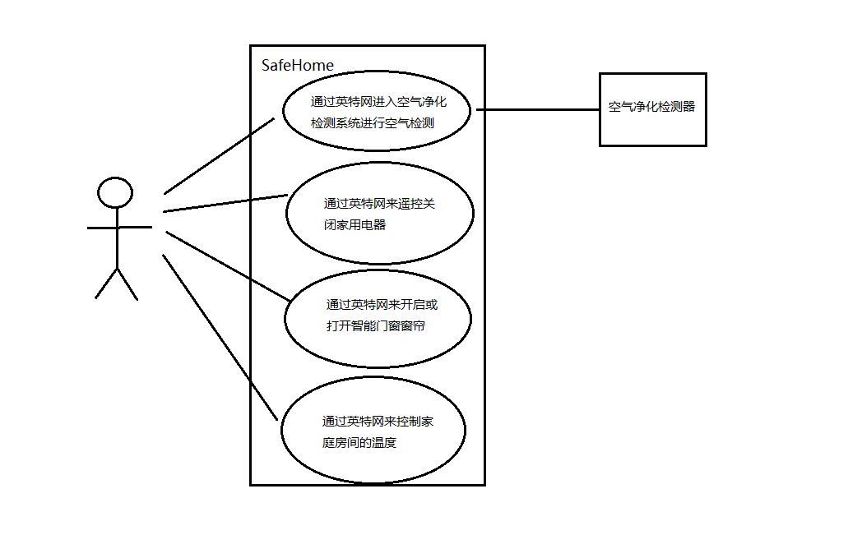

**c.空气净化检测的类图：**

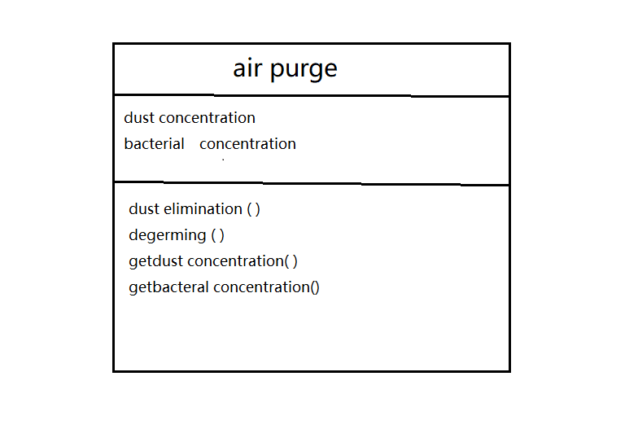

**Dust concentration:尘浓度**

**Bacterial concentration:菌浓度**

**Dust elimination：除尘**

**Degerming：除菌**

**Getdust concentration：得到尘浓度**

**Getbacteral concentration：得到菌浓度**

**d.空气净化检测的顺序图：**

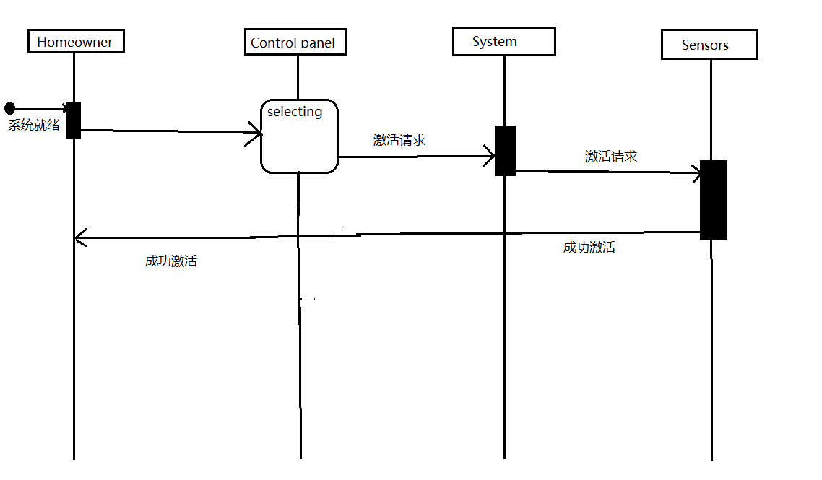

**2.遥控关闭家用电器**

**a.遥控关闭家用电器的用例模板：**

**用例：**通过互联网访问网页关闭家用电器。

**迭代：**无。

**主要参与者：**房主。

**情景目标：**从任何远程地方通过互联网关闭家用电器。

**前提条件：**必须完整的配置系统；必须获得正确的用户身份证号和密码。

**场景：**

1. 房主登陆SafeHome产品网站。
2. 房主输入他或她的用户身份证号。
3. 房主输入两个密码（每个都至少有8个字符的长度）。
4. 系统显示所有的主要功能按钮。
5. 房主从主要功能按钮中选择“生活便利”。
6. 房主从主要功能按钮中选择“遥控关闭家用电器”。
7. 系统显示家用电器图标。
8. 房主从家用电器图标中选择某个图标。
9. 房主选择“关闭”按钮。
10. 系统显示该电器关闭。

**异常：**

1. 身份证号或密码不正确或无法确定。

**优先级：**必须在基本功能之后实现中等优先级。

**使用频率：**中等频率。

**使用方式：**通过基于个人计算机的浏览器和互联网连接到SafeHome网站。

**次要参与者：**系统管理员，家用电器。

**次要参与者的使用方法：**

1. 系统管理员：基于个人计算机的系统 。
2. 家用电器：无线连接。

**未解决的问题：**

有什么机制可以保护SafeHome产品的雇主在未授权的情况下能使用该功能？

**b.遥控关闭家用电器的用例图：**

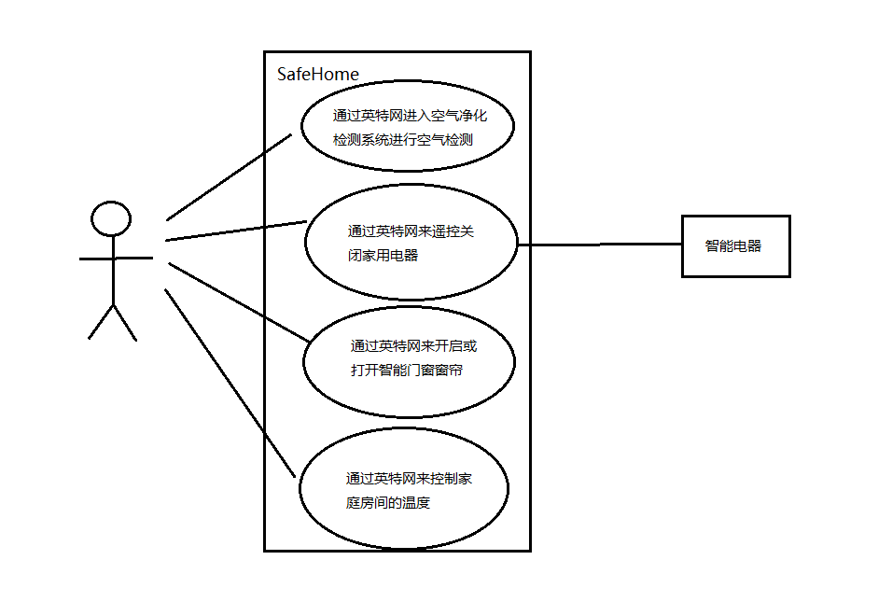

**c.遥控关闭家用电器的类图：**

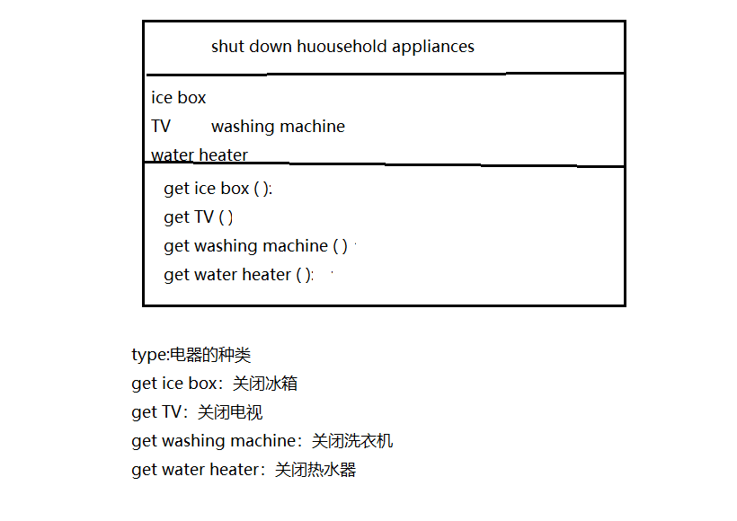

**d.遥控关闭家用电器的顺序图：**

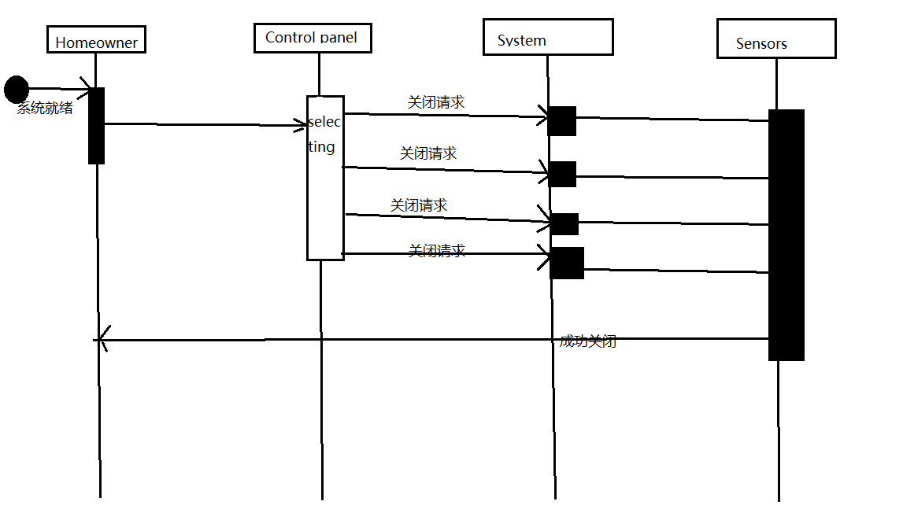

**3.智能门窗窗帘：**

**a.智能门窗窗帘的用例模板**

**用例：**通过互联网访问网页来开启或关闭窗帘。

**迭代：**无。

**主要参与者：**房主。

**情景目标：**从任何远程地方通过互联网改变房间的窗帘的状态。

**前提条件：**必须完整的配置系统；必须获得正确的用户身份证号和密码。

**场景：**

1. 房主登陆SafeHome产品网站。
2. 房主输入他或她的用户身份证号。
3. 房主输入两个密码（每个都至少有8个字符的长度）。
4. 系统显示所有的主要功能按钮。
5. 房主从主要功能按钮中选择“生活便利”。
6. 房主从主要功能按钮中选择“智能门窗窗帘”。
7. 系统显示房间平面设计图。
8. 房主从房屋的平面设计图中选择某个房间的图标。
9. 房主选择“窗帘状态”按钮。
10. 系统显示该房间的窗帘此时的状态（例如关闭）。
11. 系统此时有“开启”和“退出”。
12. 房主选择“开启”。
13. 系统将该窗帘打开。

**异常：**

1.身份证号或密码不正确或无法确定。

**优先级：**必须在基本功能之后实现中等优先级。

**使用频率：**中等频率。

**使用方式：**通过基于个人计算机的浏览器和互联网连接到SafeHome网站。

**次要参与者：**系统管理员，窗帘管理器。

**次要参与者的使用方法：**

1. 系统管理员：基于个人计算机的系统 。
2. 窗帘管理器：无线连接。

**未解决的问题：**

1. 有什么机制可以保护SafeHome产品的雇主在未授权的情况下能使用该功能？

**b.智能门窗窗帘的用例图：**

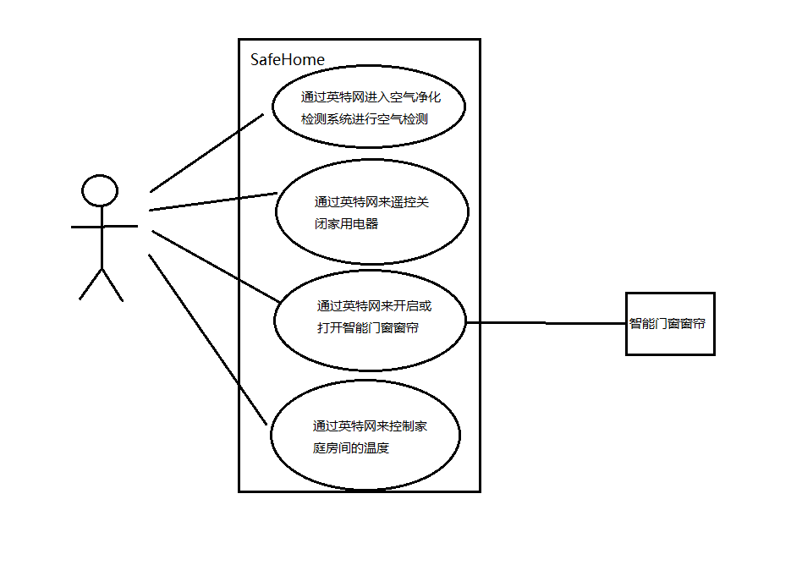

**c.智能门窗窗帘的类图：**

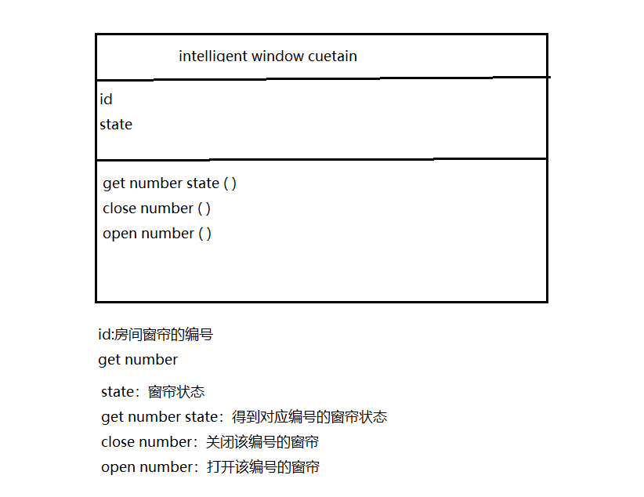

**d.智能门窗窗帘的顺序图：**

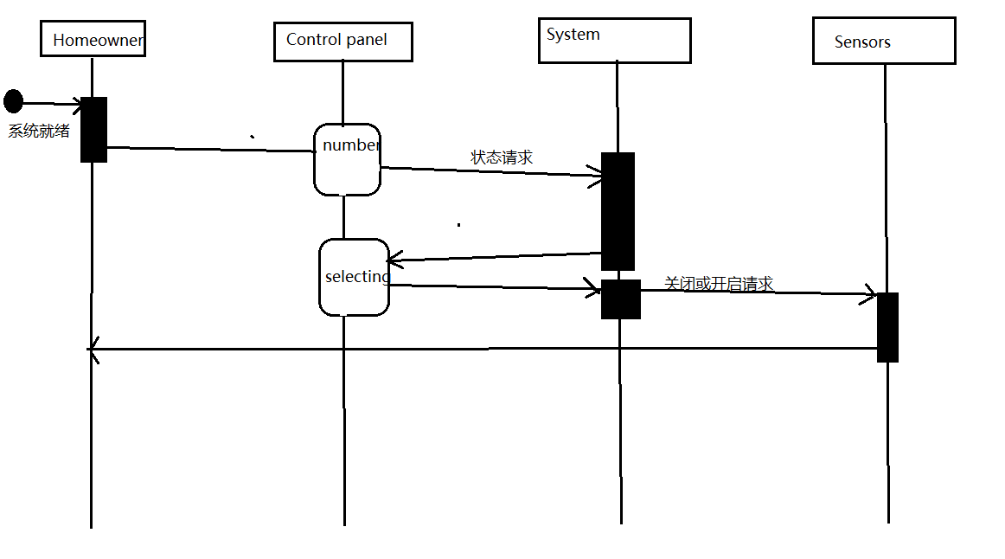

**4.家庭温度控制：**

**a.家庭温度控制的用例模板**

**用例：**通过互联网访问网页控制家庭温度。

**迭代：**无。

**主要参与者：**房主。

**情景目标：**从任何远程地方通过互联网控制房间的温度。

**前提条件：**必须完整的配置系统；必须获得正确的用户身份证号和密码。

**场景：**

1. 房主登陆SafeHome产品网站。
2. 房主输入他或她的用户身份证号。
3. 房主输入两个密码（每个都至少有8个字符的长度）。
4. 系统显示所有的主要功能按钮。
5. 房主从主要功能按钮中选择“生活便利”。
6. 房主从主要功能按钮中选择“家庭温度控制”。
7. 系统显示房间平面设计图。
8. 房主从房屋的平面设计图中选择某个房间的图标。
9. 房主选择“温度显示”按钮。
10. 系统显示该房间的温度。
11. 系统在窗口里有“上升*度”和“下降*度”（例如房主选择下降5度）。
12. 系统更新该房间的实时温度状态。

**异常：**

1. 身份证号或密码不正确或无法确定。

**优先级：**必须在基本功能之后实现中等优先级。

**使用频率：**中等频率。

**使用方式：**通过基于个人计算机的浏览器和互联网连接到SafeHome网站。

**次要参与者：**系统管理员，空调。

**次要参与者的使用方法：**

1. 系统管理员：基于个人计算机的系统 。
2. 空调：无线连接。

**未解决的问题：**

1. 有什么机制可以保护SafeHome产品的雇主在未授权的情况下能使用该功能？

**b.家庭温度控制的用例图：**

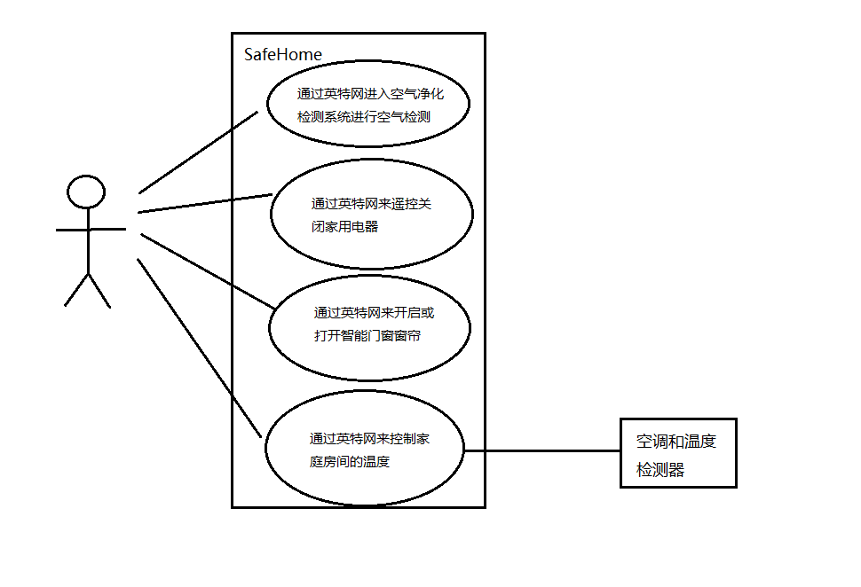

**c.家庭温度控制的类图：**

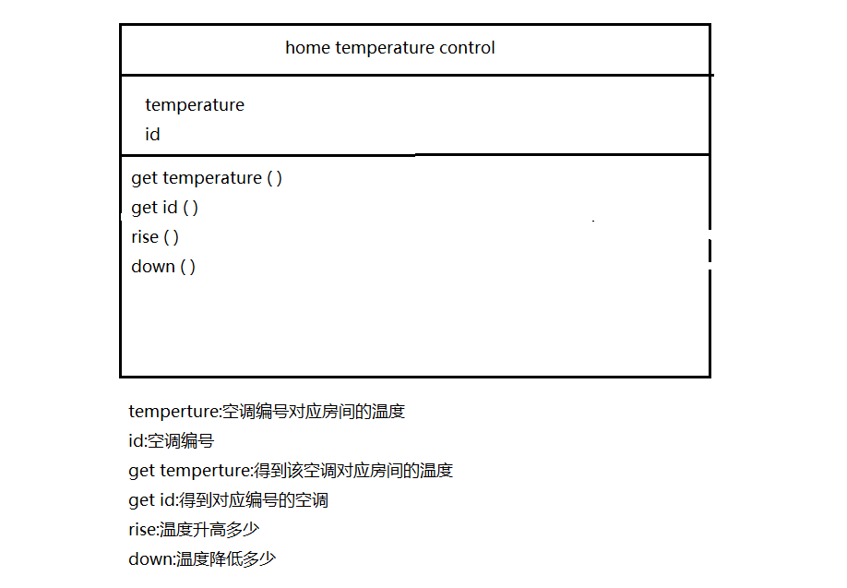

**d.家庭温度控制的顺序图：**

